**Informe implementación sitio Web**

Autor: Alexis Alfaro Andrade

Asignatura: Optativo de Especialidad 3

Profesor guía: Jorge Orellana Briones

Fecha de entrega: 13-12-2021

Índice

Índice 1

Introducción 2

Introducción al comercio electrónico 3

Servicios para crear un comercio electrónico 4

Análisis comparativo de costos 10

Ventajas y Desventajas desde el punto de vista técnico 12

Recomendación acorde al tipo de empresa 14

Conclusión 15

Bibliografía 16

Índice de Figuras

[Figura 1 Estado del arte 2](https://d.docs.live.net/2c8256fc0381fe9c/semestre%2010/Optativo%20III/s3/AlexisAlfaro_Solemne3_Optativo_de_Especialidad_3.docx#_Toc89097302)

[Figura 2 Shopify logo PNG. 5](https://d.docs.live.net/2c8256fc0381fe9c/semestre%2010/Optativo%20III/s3/AlexisAlfaro_Solemne3_Optativo_de_Especialidad_3.docx#_Toc89097303)

[Figura 3 Shopify conjunto redes sociales. 5](https://d.docs.live.net/2c8256fc0381fe9c/semestre%2010/Optativo%20III/s3/AlexisAlfaro_Solemne3_Optativo_de_Especialidad_3.docx#_Toc89097304)

[Figura 4 Shopify compatibilidad. 6](https://d.docs.live.net/2c8256fc0381fe9c/semestre%2010/Optativo%20III/s3/AlexisAlfaro_Solemne3_Optativo_de_Especialidad_3.docx#_Toc89097305)

[Figura 5 Shopify Features 6](https://d.docs.live.net/2c8256fc0381fe9c/semestre%2010/Optativo%20III/s3/AlexisAlfaro_Solemne3_Optativo_de_Especialidad_3.docx#_Toc89097306)

[Figura 6 Zyro logo. 7](https://d.docs.live.net/2c8256fc0381fe9c/semestre%2010/Optativo%20III/s3/AlexisAlfaro_Solemne3_Optativo_de_Especialidad_3.docx#_Toc89097307)

[Figura 7 Hostinger. 7](https://d.docs.live.net/2c8256fc0381fe9c/semestre%2010/Optativo%20III/s3/AlexisAlfaro_Solemne3_Optativo_de_Especialidad_3.docx#_Toc89097308)

[Figura 8 Zyro Hostinger 8](https://d.docs.live.net/2c8256fc0381fe9c/semestre%2010/Optativo%20III/s3/AlexisAlfaro_Solemne3_Optativo_de_Especialidad_3.docx#_Toc89097309)

[Figura 9 GrooveFunnels logo. 9](https://d.docs.live.net/2c8256fc0381fe9c/semestre%2010/Optativo%20III/s3/AlexisAlfaro_Solemne3_Optativo_de_Especialidad_3.docx#_Toc89097310)

[Figura 10 GrooveFunnels plataforma. 9](https://d.docs.live.net/2c8256fc0381fe9c/semestre%2010/Optativo%20III/s3/AlexisAlfaro_Solemne3_Optativo_de_Especialidad_3.docx#_Toc89097311)

[Figura 11 GrooveFunnels sales. 10](https://d.docs.live.net/2c8256fc0381fe9c/semestre%2010/Optativo%20III/s3/AlexisAlfaro_Solemne3_Optativo_de_Especialidad_3.docx#_Toc89097312)

[Figura 12 Zyro vs Shopify. 13](https://d.docs.live.net/2c8256fc0381fe9c/semestre%2010/Optativo%20III/s3/AlexisAlfaro_Solemne3_Optativo_de_Especialidad_3.docx#_Toc89097313)

[Figura 13 Cual elegir. 14](https://d.docs.live.net/2c8256fc0381fe9c/semestre%2010/Optativo%20III/s3/AlexisAlfaro_Solemne3_Optativo_de_Especialidad_3.docx#_Toc89097314)

[Figura 14 CEO GrooveDigital. 15](https://d.docs.live.net/2c8256fc0381fe9c/semestre%2010/Optativo%20III/s3/AlexisAlfaro_Solemne3_Optativo_de_Especialidad_3.docx#_Toc89097315)

[Figura 15 Impacto COVID compras online. 16](https://d.docs.live.net/2c8256fc0381fe9c/semestre%2010/Optativo%20III/s3/AlexisAlfaro_Solemne3_Optativo_de_Especialidad_3.docx#_Toc89097316)

Introducción

**Estado del Arte**

**¿Qué es?**

Estado del arte es un tipo de investigación documental acerca de la forma en que diferentes autores han tratado un tema específico. En otras palabras, es la búsqueda, lectura y análisis de la bibliografía encontrada en relación con un tema que se quiere investigar. Este ejercicio da cuenta de qué se ha hecho sobre una temática particular, hasta dónde se ha llegado, qué tendencias se han desarrollado, cuáles han sido sus productos y qué problemas se siguen tratando o estudiando en el campo. Al realizar este ejercicio, el estudiante consolida un conocimiento crítico basado en la lectura y el análisis de diferentes tipos de textos.

Figura 1 Estado del arte

**Algunas características**

* No es una lista de textos con resúmenes cortos de cada uno.
* No se deben copiar directamente fragmentos de los textos consultados. L o importante es seleccionar y analizar aquellas partes que usted considera relevantes para su investigación.
* Es necesario incluir una lista de referencias al final, con todos los textos consultados y citados en su escrito.
* Es necesario establecer parámetros de descarte y de inclusión para los textos encontrados, con el fin de hacer de la búsqueda un proceso sistemático y replicable.

**¿Cuáles son los objetivos?**

* Delimitar el objeto de estudio y las relaciones con otros objetos de estudio. Esto permite identificar subtemas pertinentes y relacionados.
* Establecer parámetros de referencia espaciotemporales e identificar actores y autores de referencia.
* Identificar las metodologías implementadas para abordar la temática.
* Ampliar el conocimiento sobre un tema con el fin de aportar argumentos válidos que contribuyan a justificar y definir el alcance de la investigación.
* Proponer nuevas interpretaciones y posturas críticas, es decir, determinar, comparar y cotejar los diversos enfoques que se le han dado al tema o problema y establecer una nueva postura frente a estos.
* Identificar vacíos en la literatura.

Introducción al comercio electrónico

En este informe se abordarán diferentes servicios con los cuales se pueden crear sitios de comercio electrónico seguro, pero antes de empezar primero hablaremos un poco sobre el comercio electrónico.

Soñar con poder vender y comprar a distancia ha sido uno de los grandes retos del comercio mundial desde su surgimiento. Estableciéndose formas de organización muy disímiles así como utilizando las nuevas tecnologías disponibles en ese momento, se fueron formando relaciones comerciales más complejas que luego serían la base para lo que conocemos hoy como “comercio electrónico” ([e-commerce](https://www.amazon.com/Building-Commerce-Solutions-WooCommerce-Second-ebook-dp-B019E6AOEM/dp/B019E6AOEM/ref=as_li_ss_tl?_encoding=UTF8&me=&qid=1568500867&linkCode=ll1&tag=lawebe-20&linkId=9fc27fa2f34dd4e448185717d0f469a6&language=es_US) del inglés Electronic Commerce). Aunque este término puede ser muy común para muchos, estamos hablando de un tema muy poco conocido hace 15 años, su desarrollo y capacidad de adaptación le ha puesto en el lugar que ocupa hoy en Internet.

**Ventajas del e-commerce desde el punto de vista del comerciante**

Antes de continuar con el análisis de los **conceptos básicos del comercio electrónico**, muchos de los comerciantes se deben estar preguntado: “¿Cuáles son las principales [ventajas de las tiendas online](https://www.lawebera.es/tiendas-online/) que a mí como comerciante me aportaría entrar en este modelo de negocios?”

* **Disponibilidad comercial**: Internet trabaja las 24 horas del día, los 7 días de la semana y es visible en todo el mundo, ninguna tienda en el planeta logra esto, todo el mundo está sujeto a horarios menos Internet. Incluso usted durmiendo puede estar recibiendo dinero, ya que su tienda estará abierta a nuevas ofertas, recuerda que tu cantidad de clientes ya no será la cantidad de habitantes de tu localidad sino todo el planeta.
* **Costos de distribución y ventas**: En numerosas ocasiones los costos de distribución y ventas pueden tender a cero, no solo porque no necesita mucho personal para gestionar toda su tienda, sino porque en caso de que vendas artículos digitales, la transacción comercial completa se realiza al instante sin necesidad de intermediarios y con coste cero.
* **Facilidad para entrar a otros mercados**: Solo teniendo una buena visión comercial y un eficiente proceso de [marketing](https://www.amazon.com/Philip-Kotler-ebook/dp/B07S35CQ19/ref=as_li_ss_tl?__mk_es_US=%C3%85M%C3%85%C5%BD%C3%95%C3%91&keywords=Marketing+4.0&qid=1568500126&sr=8-2&linkCode=ll1&tag=lawebe-20&linkId=a37bc8846684cb6962a351ea473d4ab3&language=es_US) y [promoción web](https://www.lawebera.es/promocionar/promocionar-pagina-web-aumentar-visitas.php) podrás penetrar en los mercados internacionales con relativa facilidad.
* **Oportunidades para pequeñas y medianas empresas**: Es similar al punto anterior, solo teniendo una buena organización empresarial te permitirá lidiar con competidores mucho más grandes, sin embargo, deberás poner más empeño en la [fidelización del cliente](https://www.lawebera.es/promocionar/tecnicas-promocionar-pagina-web.php), elemento que abordaremos en otros temas.
* **Reducción de hasta un 50% de coste inicial**: Según cálculos realizados poner en marcha un negocio electrónico puede ser hasta un 50% más económico que un negocio tradicional, teniendo en cuenta la cantidad de personal a emplear, pago de patentes, alquiler de equipamiento y otros temas imprescindibles para comenzar.

Servicios para crear un comercio electrónico

**Shopify**

**Historia: La primera tienda Shopify fue la nuestra.**

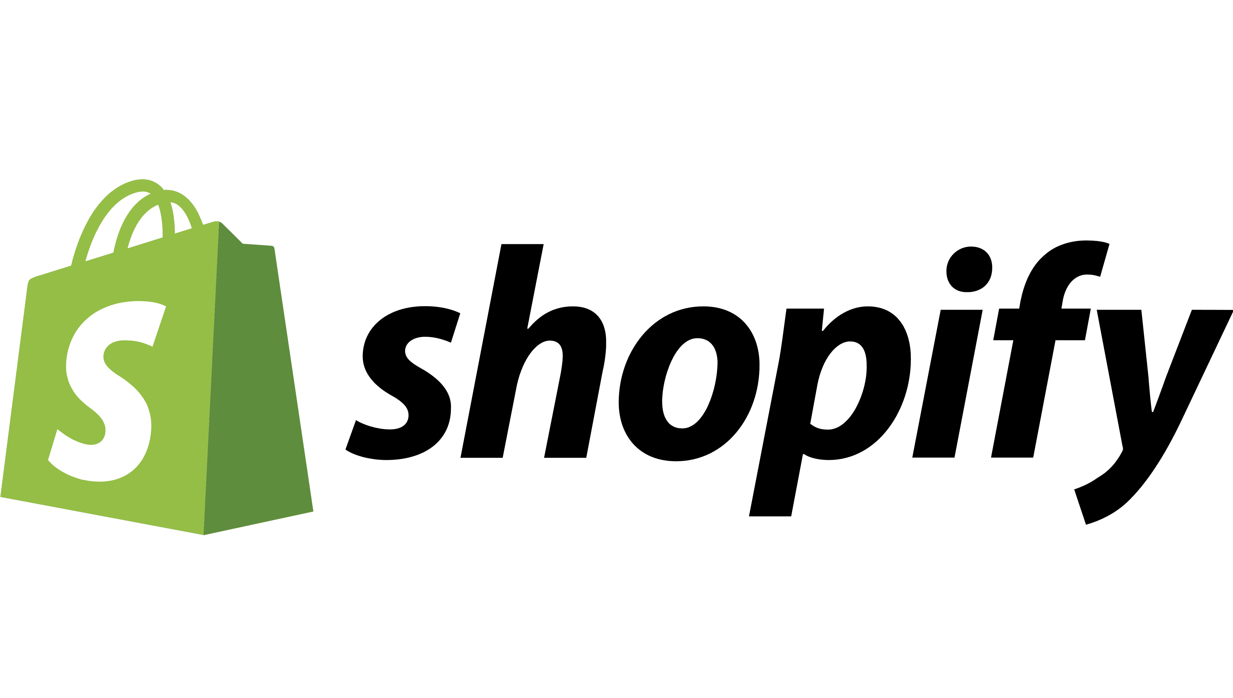Más de 10 años atrás, comenzamos un negocio para vender tablas de snowboard online. Ninguna de las soluciones de ecommerce en aquel tiempo nos ofrecían el control que necesitábamos para ser exitosos; así que creamos una propia. Hoy, negocios de todos los tamaños utilizan Shopify, ya sea que vendan online, en tiendas minoristas o donde quiera que se encuentren.

Figura 2 Shopify logo PNG.

**Misión: Mejorar el comercio para todos**

Ayudamos a la gente a ser independientes permitiendo que sea más fácil comenzar, gestionar y hacer crecer un negocio. Creemos que el futuro del comercio tiene más voces, no menos, por lo que reducimos las barreras para poder crear negocios propios y mejorar el comercio para todos.

**Compromiso: Estamos construyendo una empresa centenaria**

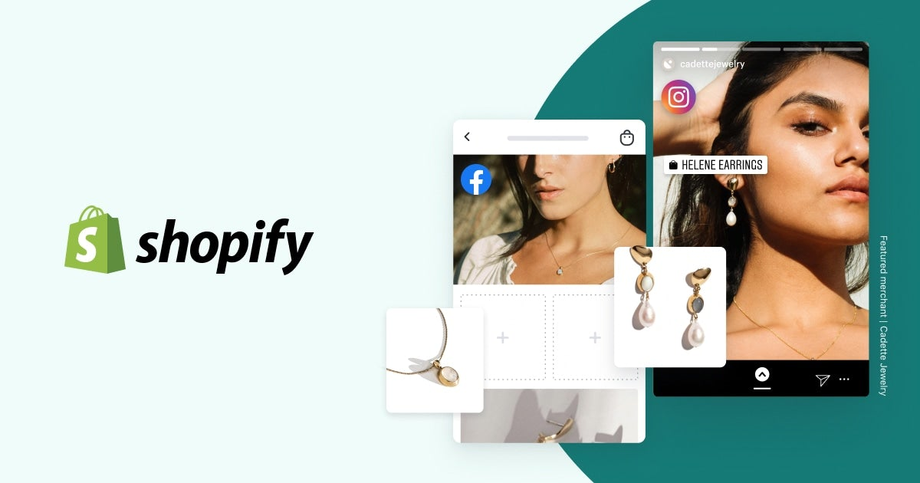Shopify construye con una visión a largo plazo, lo que significa invertir en nuestro planeta, nuestras comunidades y nuestra gente. Nuestras iniciativas de [Fondo de sostenibilidad](https://es.shopify.com/acerca-de-nosotros/medio-ambiente/fondo-de-sustentabilidad) y de [Iniciativas de Impacto social](https://es.shopify.com/about/social-impact) incluyen elegir energía renovable, reducir y compensar nuestras emisiones de carbono y hacer posible un futuro equitativo y sostenible mediante la creación de productos y programas para apoyar a nuestro equipo y a los comerciantes

Figura 3 Shopify conjunto redes sociales.

**Shopify: ventajas y desventajas**

Como todos los gestores de contenidos, Shopify cuenta con puntos a favor y en contra, que dependerán de los objetivos de tu negocio y las herramientas con las que cuentes a nivel digital para su uso.

**Ventajas de Shopify**

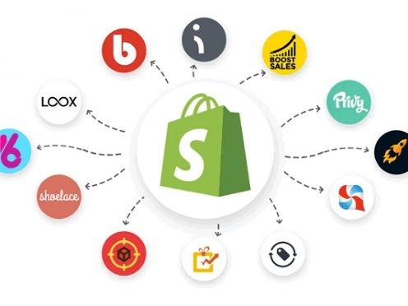Algunas de las ventajas que podemos encontrar en Shopify es que, para muchos, su interfaz es muy amigable e intuitiva, por lo que podrás utilizarla fácilmente para gestionar tu tienda. La posibilidad de adquirir en la misma plataforma el dominio y host, es una ventaja que para la mayoría de los usuarios es de utilidad.

Figura 4 Shopify compatibilidad.

Desde una perspectiva, la rapidez con la cual puedes crear tu tienda en línea es otro punto a favor. Tiene, al igual que otros sistemas de gestión de contenido, una tienda donde podrás ampliar o mejorar el desempeño de tu e-commerce. Algunas son gratuitas y otras de paga.

**Desventajas de Shopify**

Como una de las principales desventajas de Shopify frente a otras plataformas, es que no es de código abierto, por lo que, de decidir utilizarla, deberás pagar para acceder a sus planes.

Un punto en contra de Shopify es que no te da la opción de grandes modificaciones para los procesos de check out, los cuales se pueden considerar limitados. Tendrás que pensar que, de adquirir este servicio, este proceso será estandarizado.

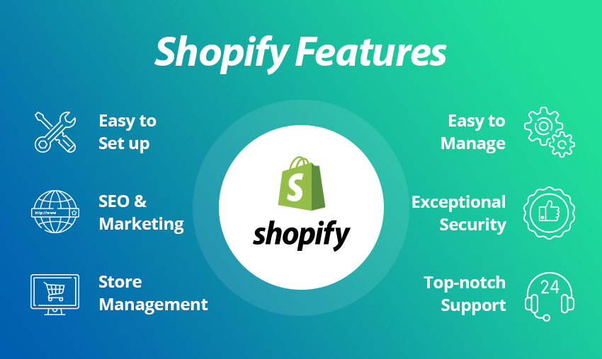Por último, hay ciertas características como las suscripciones en pagos que, de querer contar con ellas para tu tienda en línea, las debes adquirir y además se cobrará una comisión por utilizarla, cuestión que no es del agrado de todos los usuarios.

Figura 5 Shopify Features

**Zyro**

**Historia:** Zyro es una plataforma que ayuda a los propietarios de pequeñas empresas a prosperar. Somos tus mayores admiradores y te animamos al éxito en línea.

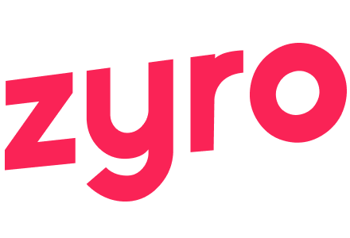**Misión:** "Estamos obsesionados con brindarles a nuestros usuarios la forma más simple y rápida de crear un sitio web o una tienda en línea".

Figura 6 Zyro logo.

**Valores:** Nuestros valores informan todo lo que hacemos aquí en Zyro. Nos recuerdan quiénes somos y hacia dónde nos dirigimos como equipo y como producto.

**¿Por qué usar Zyro?**

Con planes a precios accesibles y un editor fácil de usar, Zyro es una excelente opción para los pequeños negocios que están empezando o que no tienen conocimientos de programación. Sin embargo, si posees una empresa más grande, Zyro tiene mucho para ofrecer también.

Se trata de una herramienta sólida y fiable, que ofrece la posibilidad de crear una web profesional y atractiva para cualquier persona.



Figura 7 Hostinger.

**Ventajas de usar Zyro**

* Sistema de creación de páginas de arrastrar y soltar
* Facilidad de uso
* Precios asequibles
* Perfecta para principiantes
* Fácilmente ampliable si alguna vez quieres expandir tu negocio
* Múltiples opciones de pago
* Muchos de los temas gratuitos disponibles están diseñados específicamente para ser usados en tiendas online
* Diseño responsive
* Variedad de herramientas de marca y marketing.
* Posibilidad de crear una tienda online
* Soporte 24/7

**Desventajas de usar Zyro**

* Poca cantidad de plantillas
* Funciones limitadas: durante el proceso de creación algunas funciones no están disponibles. Faltan algunas características y opciones que ofrecen el resto de las plataformas
* Carece de algunas de las funciones más avanzadas de comercio electrónico en comparación con la competencia
* No hay soporte telefónico disponible
* La libertad de personalización puede ser limitada en un punto.

Figura 8 Zyro Hostinger

**GrooveFunnels**

**Historia:** [GrooveFunnels](https://groovefunnels.com/) es una herramienta todo en uno que permite a las personas crear [embudos de ventas](https://digitalherramienta.com/plataformas-de-embudos-de-ventas/), páginas de destino y sitios web para vender productos en línea.

Figura 9 GrooveFunnels logo.

Es una nueva herramienta que está consiguiendo mucha exposición. Esto se debe en parte a que una membresía de GrooveFunnel brinda a las personas acceso a una gran variedad de características diferentes.

GrooveFunnels te permitirá crear todo tu sistema de marketing online. Es un conjunto de aplicaciones de software para crear embudos de ventas y sitios web desarrollados por Groove Digital, que consta del creador de páginas de destino GroovePages, el carrito de compras GrooveSell y el proveedor de servicios de correo electrónico GrooveMail junto con otro software para vender productos digitales y físicos en línea.

**Misión:** Groovefunnels es una plataforma que está diseñada para:

* Vendedores de información (infoproductores)
* Vendedores de E-Commmerce.
* Coaches de negocios
* Comercializadores afiliados (marketing de afiliación)
* Agencias de generación de leads.
* Vendedores de productos digitales y SAAS
* Propietario de negocio local
* Autónomos
* Propietarios de agencias
* Entre muchos otros más.

**Valores:** Únase a la MEJOR comunidad del mundo

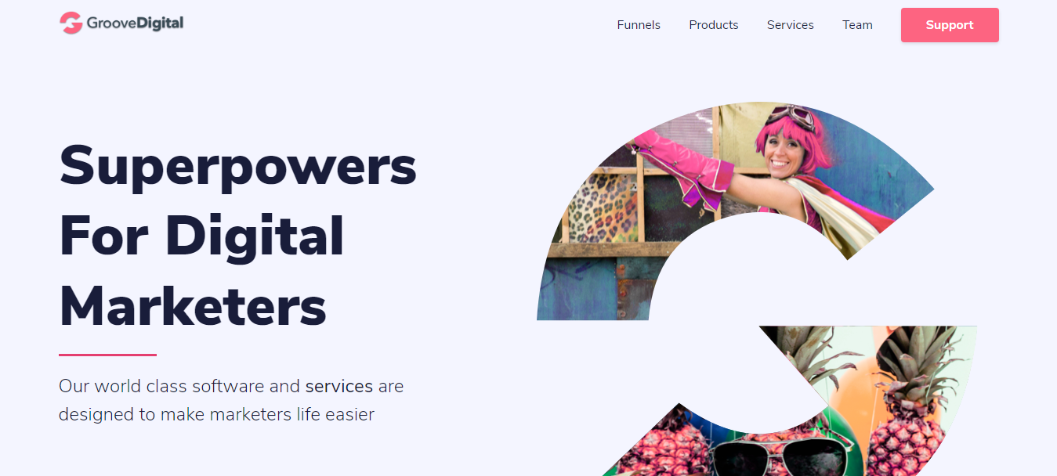Aprenda todo lo que necesita para generar más tráfico, clientes potenciales, ventas e ingresos utilizando Groove en GrooveDigital Academy.Si no puede encontrar lo que necesita allí, simplemente pregunte en nuestra comunidad de Facebook de más de 126,018 miembros. Además, establezca contactos y ayude a otros a encontrar su Groove.También ofrecemos entrenamiento en vivo varios días a la semana con repeticiones disponibles después.

Figura 10 GrooveFunnels plataforma.

**Ventajas de utilizar GrooveFunnels**

* La tecnología de software es muy completa
* Es una plataforma de software todo en uno.
* La navegación es muy fácil y fluida.
* Tiene un creador de sitios web visual de arrastrar y soltar
* Su soporte de ayuda y apoyo es impresionante.
* Herramienta de página de destino fácil de usar
* Crear embudos es bastante fácil
* GrooveSell te ayuda a vender tus productos fácilmente
* No es necesario gastar dinero adicional en herramientas de terceros

**Desventajas de utilizar GrooveFunnels**

* El sitio tiene demasiadas funciones previas al lanzamiento
* Algunas de sus funciones estarán disponibles en el futuro
* Requiere curva de aprendizaje
* Puede ser un poco abrumador para los principiantes (especialmente con todas las herramientas incluidas)
* Todavía hay errores como GrooveFunnels está en beta
* No todas las herramientas están disponibles todavía



Figura 11 GrooveFunnels sales.

Análisis comparativo de costos

|  |  |
| --- | --- |
| Nombre | Característica y Costo |
| Shopify | * Tienda online: Incluye una página web de ecommerce y un blog. * Productos ilimitados * Cuentas para empleados: 2 * Atención a la cliente personalizada * Canales de venta * Sucursales de inventario: hasta 4 * Creación manual de pedidos * Códigos de descuento * Certificado SSL gratis * Recuperación de carritos abandonados * Tarjetas de regalo * Etiquetas de envío * Análisis para detectar fraudes * Recargo por el uso de tarjetas de crédito para ventas online: 2.9 % + 30¢ USD * Recargos por el uso de tarjetas para ventas en persona (crédito y débito): 2.7 % + 0¢ USD * Cargo por transacción sin el uso de Shopify Payments: 2.0% * Shopify POS Lite * Shopify POS Pro (por sucursal): +más89 $ USD/mes * Vende en 133 monedas * Vende en múltiples idiomas (hasta 20)   Costo: $29 USD Costo anual: $348 USD |
| Zyro | * 2500 productos * Aceptar pagos en línea * Gestión de envíos e impuestos * Ancho de banda ILIMITADO * Almacenamiento ILIMITADO * Conecta tu propio dominio * Correo gratis por 3 meses * Seguridad con SSL * Haz que te encuentren más fácilmente con SEO * Plantillas diseñadas por diseñadores * Comercializa tu negocio con IA * Herramientas de blogging * Alojamiento web gratuito * Dominio gratis por 1 año * Chat en vivo de Messenger * Google Analytics * Píxel de Facebook * Administrador de etiquetas de Google * Remarketing de visitantes * Integración de pago de Stripe * Chat de WhatsApp * Código embed * 100% libre de comisiones * Todas las funciones de eCommerce * Notificaciones por correo * Cupones de descuento * Tarjetas de regalo * Gestión de pedidos * Gestión de inventario * Múltiples opciones de pago * Recuperación de carritos * Filtros de productos * Tienda de Facebook * Tienda de Instagram * Tus productos en Amazon   Costo: $29,99 USD Costo Anual: $359,88 USD |
| GrooveFunnels | * Plataforma * Creador de sitios web * Creador de embudos * Creador de embudos * Comercio electrónico * Carrito de compras * Membresía CMS * Programa de afiliación * Automatización de correo electrónico * Software de seminarios web * Transmisión en vivo * Software para conferencias * Alojamiento de video * Mesa de ayuda * Reserva y programación * Encuestas * Prueba social * Gestión del embudo * CRM de ventas   Costo: $0 USD Costo Anual: $0 USD |

Ventajas y Desventajas desde el punto de vista técnico

Para esto se elegirá a Shopify y Zyro los cuales cuentan con cargo en sus planes a diferencia de GrooveFunnels que actualmente se encuentra en el periodo gratuito. Como primer punto

**Plantillas**

Zyro tiene diseños atractivos, pero Shopify te ofrece más opciones de personalización Zyro tiene más de 100 plantillas gratuitas, y todas son atractivas y responden a dispositivos móviles. Están divididos en nueve categorías, desde fotografía y blogs hasta páginas de destino y comercio electrónico.

**Facilidad de uso / Funciones**

Ambos constructores son fáciles de usar, pero Shopify tiene más herramientas

Zyro tiene un editor basado en cuadrículas, lo que significa que puede arrastrar y soltar elementos y se colocarán en su lugar en una cuadrícula predeterminada. No es un control creativo completo, pero se garantiza que su diseño se verá bien.

El editor también ha ganado recientemente algunas características nuevas: ahora puede agregar galerías de imágenes, presentaciones de diapositivas y menús desplegables, así como personalizar formularios de contacto.

**Funciones de comercio electrónico**

Si se suscribe al plan de comercio electrónico de Zyro, podrá configurar una tienda en línea en poco tiempo. Administrará todo desde un práctico panel, incluido el inventario, el cumplimiento de pedidos, las campañas de marketing y más.

Además, si se registra en el plan eCommerce Plus, puede configurar su tienda en varios idiomas y vender en diferentes canales, como Facebook, Instagram y Amazon.

Como puede adivinar por su nombre, Shopify está literalmente construido para el comercio electrónico, por lo que hace que el proceso de construcción de la tienda sea muy sencillo y tiene toneladas de funciones útiles.

Algunos aspectos destacados: le permite vender productos digitales descargables, sincronizar sus tiendas físicas y en línea a través del sistema POS de Shopify y crear áreas de inicio de sesión de clientes personalizables. Y si reside en los EE. UU., Podrá usar Shopify Shipping, que muestra las tarifas de envío de diferentes transportistas en tiempo real.

Figura 12 Zyro vs Shopify.

**Herramientas de SEO**

El enfoque de Zyro para el SEO es tratar de encargarse de muchas cosas por ti. Todas sus plantillas están optimizadas para dispositivos móviles, tiene un escritor de inteligencia artificial que puede llenar su sitio con contenido rico en palabras clave, y todas sus integraciones están enfocadas en SEO y marketing.

Por otro lado, Shopify tiene un conjunto de herramientas de SEO integradas que le permiten cambiar las etiquetas de título, las descripciones y el texto alternativo de la imagen, así como obtener una vista previa de cómo aparece su sitio en los resultados de los motores de búsqueda.

Otra característica interesante es su sistema de redireccionamiento: cuando cambia una URL, Shopify crea automáticamente un redireccionamiento opcional de la URL anterior a la nueva, por lo que no hay errores 404.

**Aplicaciones e integraciones**

Aquí es donde Zyro y Shopify realmente difieren. Zyro tiene solo cinco integraciones: Facebook Píxel, Messenger Live Chat, Hotjar, Google Analytics y Google Tag Manager.

Sin embargo, también tiene un ingenioso conjunto de herramientas comerciales de inteligencia artificial, que incluyen un creador de logotipos, un generador de nombres comerciales y un generador de eslogan, todos los cuales son bastante útiles para que piense en su marca.

La tienda de aplicaciones de Shopify, por otro lado, tiene más de 5,000 aplicaciones gratuitas y de pago, y el número sigue creciendo. Si planeas escalar tu tienda en el futuro, definitivamente es algo que querrás tener en cuenta.

Para cerrar el punto de vista técnico se debe mencionar a GrooveFunnels de manera individual por el costo de su plan gratuito. GrooveFunnels es una colección de herramientas para crear embudos de ventas, páginas de destino y sitios web para vender todo tipo de productos en línea.

Aparte del hecho de que GrooveFunnels es una plataforma todo en uno tan poderosa, también ofrece un plan gratuito que le permite usar la mayoría de sus herramientas, pero con algunas restricciones. Pero esas herramientas son suficientes para crear un negocio increíble.

**¿Cuál elegir?**

Figura 13 Cual elegir.

Recomendación acorde al tipo de empresa

Como parte de la investigación nos encontramos con el apartado de recomendación en la cual se hablará en base a toda la información recopilada, tomando en cuenta la búsqueda de un servicio para comercio electrónico tanto como para una pyme, mediana o gran empresa tenemos como primera opción y uso exclusivo a GrooveFunnels el cual, si aún no te ha quedado claro a continuación, se explicará un breve resumen.

En los tiempos actuales donde impera el comercio electrónico, la creación de un sitio web y el uso de constructores de embudos de ventas en línea es bastante común. Hay muchos constructores en línea disponibles en el mercado, pero no todos los constructores ofrecen velocidad y calidad.

GrooveFunnels es una herramienta de marketing todo en uno que le permite crear embudos de ventas, páginas de destino y sitios web para vender productos en línea. Se centra en una mayor exposición para ti. Le ayuda a vender sus productos en línea. Puede obtener una oferta de por vida de este servicio.

Por lo general, los vendedores afiliados compran productos costosos para construir un sitio web simple de 2-3 páginas para generar clientes potenciales y promover sus productos. Usan herramientas como ClickFunnels para este propósito, pero no sirve de nada a menos que tenga varios productos para promocionar.

GrooveFunnels es una de las plataformas de afiliados y ventas más atractivas. No requiere tarifas ni tarjetas de crédito. Puedes optar por sus opciones de pago para obtener herramientas mejoradas. Le permite comenzar con su marketing en línea sin gastar dinero extra en el embudo de ventas.

La gran diferencia que tiene por sobre las demás opciones es la cuenta gratuita, con la cual se puede empezar una pyme o porque no usarlo en una mediana o gran empresa.

Figura 14 CEO GrooveDigital.

Conclusión

Como cierre para este informe de investigación, se puede concluir que actualmente existen diferentes formas de realizar o crear tu comercio electrónico para empezar con tu pyme o también implementarlo en tu mediana o gran empresa. Si bien existen diferentes opciones por las cuales optar, existen algunas que tienen mayores funciones o herramientas con las cuales te harán un trabajo más profesional a la hora de crear tu comercio electrónico, por lo cual se debe tener en consideración cual se adapta mejor al presupuesto y objetivo de tu comercio, como se mostró en el informe existen opciones gratuitas y de pago las cuales ofrecen sus diferentes herramientas, por un lado esta Shopify y Zyro con sus diferentes planes los cuales cuentan con variedades en el ámbito de herramientas, por otro tenemos a GrooveFunnels el cual llego para revolucionar la creación de comercio electrónico con sus diferentes herramientas. Actualmente el mundo está pasando por un cambio en el comercio a nivel mundial, por lo que la creación de comercios electrónicos ha crecido considerablemente por lo que se han vuelto más famosos estos servicios.

Para ir cerrando se mostrará una estadística en la cual se evidencia el crecimiento del comercio electrónico

*“*[*El eCommerce de retail creció*](https://www.emarketer.com/content/global-ecommerce-update-2021)*un 27,6% a nivel mundial durante el año 2020. Un crecimiento que, en un inicio, estaba proyectado solo para el 16,5%, pero que terminó siendo un panorama mucho más positivo. “*

En el mundo, el crecimiento fue generalizado entre diferentes países y regiones:

* Latinoamérica vivió un crecimiento del 36,7% de sus ventas en eCommerce de retail. Un escenario alentador comprado a la caída del 3,4% en ventas del retail tradicional.
* Como un caso especial, el eCommerce de retail creció un 79 % en Argentina.
* 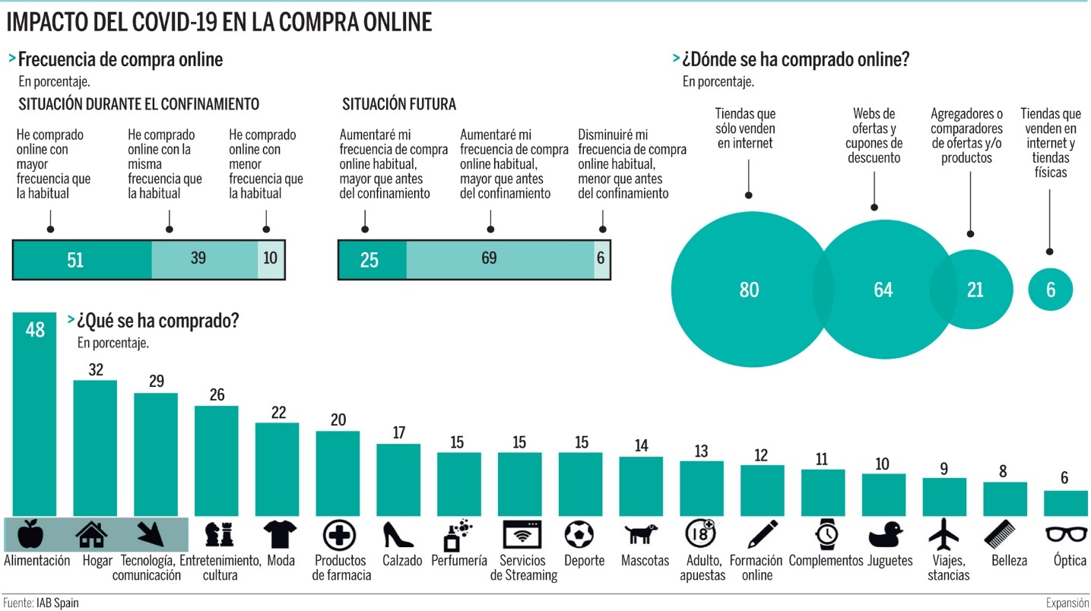Otro país con un crecimiento destacable en el mundo fue Singapur, con un 71,1%.

Figura 15 Impacto COVID compras online.

Bibliografía

Affde. (25 de Mayo de 2021). *Affde*. Obtenido de https://www.affde.com/es/zyro-vs-shopify.html

digitalherramienta. (2021). Obtenido de https://digitalherramienta.com/zyro/

digitalherramienta. (2021). *digitalherrramienta*. Obtenido de https://digitalherramienta.com/groovefunnels/

Kueski, S. (21 de Febrero de 2020). *Kueski*. Obtenido de https://kueski.com/blog/comercio-electronico/estrategias-ecommerce/shopify/

LTD, G. D. (2021). *Groove.cm*. Obtenido de https://groove.cm/

Martínez, C. (2021). *BlackSip*. Obtenido de https://content.blacksip.com/cifras-del-ecommerce-en-el-mundo-en-2021

Shopify. (29 de 11 de 2021). *Crea tu Ecommerce*. Obtenido de https://es.shopify.com/

Zyro. (2019). *Zyro.com* . Obtenido de https://zyro.com/cl